# Implikasi Bivalvia Sebagai Biofilter Pencemaran Air Laut di Desa Percut Kecamatan Percut Sei Tuan Deli Serdang

Pandu Prabowo Warsodirejo1\***,** Edi Azwar2, Zikir Amin Nazara# 123

Program Studi Pendidikan Biologi, Fakultas Keguruan Dan Ilmu Pendidikan, Universitas Islam Sumatera Utara. Jl. SM Raja Teladan Medan Sumatera Utara

*Korespondensi: [panduprabowo@fkip.uisu.ac.id](mailto:panduprabowo@fkip.uisu.ac.id)

**Abstract:** Penelitian ini bertujuan menguji kemampuan spesies dari kelas Bivalvia terhadap tingkat pencemaran air laut yang merupakan masalah klasik dan tidak pernah ada habisnya. Tidak hanya itu, hewan bercangkang (Bivalvia) ini pun mampu menyaring kandungan logam berbahaya dari komponen baja paduan yang memiliki tingkat racun sangat tinggi yang sering terkandung dalam limbah pabrik, yaitu merkuri. Namun, mungkin juga tidak semua spesies dari kelas Bivalvia memiliki kemampuan yang sama dalam menyerap atau menyaring air laut. Bagi nelayan, mereka hanya perlu mencari kerang kemudian hasilnya dikumpulkan ke pengepul lalu dijual, tanpa mereka ketahui betapa pentingnya kemampuan kerang ini bagi ekosistem, terutama dalam kemampuannya menyaring air laut yang tercemar. Berdasarkan latar belakang masalah tersebut, peneliti bertujuan untuk menguji secara langsung dan melihat kemampuan beberapa spesies yang umum atau terkenal yang banyak ditemukan oleh nelayan di pantai timur provinsi Sumatera Utara. Pengujian akan dilakukan secara langsung terhadap 10 jenis kerang yang banyak dijumpai di pantai timur Sumut yaitu Kerang Besar, Kerang Batik/Salome, Kerang Biru, Kerang Kapak, Kerang Kecil, Kerang Belang/Tiger, Kerang Panjang, Merak Kerang, Kemudi Kapal Kerang, Kerang Mutiara. Ke-10 jenis kerang tersebut dipilih secara purposive berdasarkan jumlah terbesar dan ukuran cangkang terbesar. Penelitian ini akan menggunakan teknik analisis Duncan One Way Anova atau Rancangan Acak Lengkap. Pengujian sampel akan dilakukan pada air laut di Pantai Mangrove Percut Sei Tuan. Hasil pengujian akan memberikan kesimpulan mengenai implikasi atau keterlibatan Bivalvia dalam membantu mengatasi pencemaran air laut dan pengaruhnya terhadap ekosistem dan manusia yang mengkonsumsinya. Hasil penelitian ini juga akan bermanfaat sebagai acuan dan sumber acuan penelitian selanjutnya untuk penelitian selanjutnya dalam menggali potensi bioindikator dari filum invertebrata lainnya.

# Kata kunci: Implikasi, Bivalvia, Biofilter, Pencemaran, Paluh Merbau

**Abstract:** This study aims to test the ability of species from the Bivalvia class to the level of seawater pollution which is a classic and never-ending problem. Not only that, even this shelled animal (Bivalvia) is able to filter out harmful metal content from alloy steel components which have a very high toxic level which is often contained in factory waste, namely mercury. However, it is also possible that not all species of the Bivalvia class have the same ability to absorb or filter seawater. For fishermen, they just need to look for clams and then the results are collected to collectors and then sold, without them knowing how important the ability of this bivalves is for the ecosystem, especially in its ability to filter polluted sea water. Based on the background of this problem, the researcher aims to test directly and see the ability of several common or well-known species often found by fishermen in the east coast of North Sumatra province. Tests will be carried out directly on 10 types of shellfish that are commonly found in the east coast of North Sumatra, namely Large Mussels, Batik/salome Clams, Blue Mussels, Kapak Shells, Small Mussels, Striped/Tiger Shellfish, Long Scallops, Peacock Shellfish, Steering Shellfish Ship, Pearl Shell. The 10 species of shells were selected purposively based on the largest number and the largest shell size. The research will use the Duncan One Way Anova analysis technique or Completely Randomized Design. Sample tests will be carried out on seawater at the Percut Sei Tuan Mangrove Beach. The test results will provide conclusions regarding the implications or involvement of Bivalvia in helping to overcome seawater pollution and its effects on ecosystems and humans who consume them. The results of the research will also be useful as a reference and source of reference for further research for further research in exploring the potential of bioindicators from other invertebrate phylum.

**Keywords : Implications, Bivalvia, Biofilter, Pollution, Paluh Merbau**

**PENDAHULUAN**

Indonesia merupakan salah satu negara *megabiodiversity* terbesar di dunia yang kaya akan sumberdaya hayati. Indonesia mempunyai spesies tumbuhan sebanyak 17% yang ada di dunia (Putra, Wiryono, & Apriyanto, 2012). Spesies tumbuhan di negara ini meliputi 30.000 spesies tumbuhan dari total 40.000 spesies tumbuhan obat di dunia, dengan jumlah tersebut mewakili 90% dari tanaman obat yang ada di wilayah Asia, dari jumlah tersebut 25% diantaranya atau sekitar 7.000 jenis tumbuhan yang diketahui berkhasiat obat sedangkan tanaman obat di Indonesia terdapat sekitar, 90% atau sekitar

9.000 tumbuhan yang diduga memiliki khasiat obat (Salim & Munadi, 2017). Hal ini tidak terlepas dari penemuan dokumen-dokumen tertulis dari peradaban kuno seperti Cina, India dan Timur Tengah mengenai tradisi pengobatan tradisional. Pengobatan tradisional dengan tanaman obat di Indonesia merupakan salah satu mata rantai yang sangat penting dalam membantu untuk kesejahteraan masyarakat (Walujo, 2009).

Tumbuhan berkhasiat obat adalah jenis tumbuhan yang pada bagian-bagian tertentu baik akar, batang, kulit, daun maupun hasil eksresinya dapat menyembuhkan atau mengurangi rasa sakit.Saat ini, upaya pengobatan dengan bahan-bahan alam berkembang pesat. Perkembangan pemanfaatan tumbuhan obat sangat prospektif ditinjau dari berbagai faktor pendukung, seperti tersedianya sumber daya hayati yang kaya dan beranekaragam di Indonesia (Falah, Sayektiningsih, & Noorcahyati, 2013).

Etnobotani berasal dari kata"etnologi" yang berarti kajian mengenai budaya, dan "botani" yang berarti kajian mengenai tumbuhan. Etnobotani adalah suatu bidang ilmu yang mempelajari hubungan antara manusia dengan tumbuhan. Etnobotani juga merupakan suatu studi pengetahuan masyarakat lokal tentang tumbuhan. Ilmu etnobotani berkisar padapemanfaatan tumbuh-tumbuhan oleh orang-orang di sekitarnya sebagai bahan pangan, papan, kosmetik, obat dan lain-lain yang pada aplikasinya mampu meningkatkandaya hidup manusia (Arum, Laksana, & Yudiantoro, 2018).

Kajian etnobotani di Desa Watmuri mengenai tumbuhan obat sangat pentinguntuk mengetahui pengetahuan masyarakat Desa Watmuri mengenai jenis-jenis tumbuhan, pengolahan pemanfaatan tumbuhan obat karena masyarakatnya dikenal masih memanfaatkan jenis-jenis tumbuhan di hutan atau di pekarangan rumah guna untuk pengobatan berbagai penyakit baik penyakit dalam maupun penyakit luar. Oleh karena itu, penelitian tumbuhan obat merupakan langkah awal untuk mendokumentasikan pengetahuan tradisional masyarakat Desa Watmuri, sehingga pengetahuan tradisional tersebut dapat diketahui dan diwariskan kepada generasi selanjutnyabaik di kalangan masyarakat Desa Watmuri maupun di desa-desa lain yang ada di Maluku. Tujuan dari penelitian ini adalah untuk mendapatkan data jenis-jenis tumbuhan, mengetahui bagian-bagiannya, serta menemukan cara pengelolaan dan pemanfaatannya sebagai tumbuhan obat tradisional oleh masyarakat Desa Watmuri.

# METODE PENELITIAN

**Tahapan Penelitian**

Berikut adalah tahapan penelitian yang akan dilakukan :

Survey atau Observasi Awal Lokasi Penelitian 🡪 Persiapan alat instrument penelitian berupa Aquarium kaca ukuran 120 x 60 cm sebanyak 2 buah aquarium 🡪Pengumpulan Sampel spesies Bivalvia (4 Spesies) sebanyak masing-masing 5-10 kg per spesies 🡪 melakukan homogenisasi air laut dari lokasi penelitian (homogenisasi dilakukan dengan mengambil air laut langsung dan melakukan uji langsung dilapangan sehingga kandungan air laut tidak berubah) melakukan pengujian sebanyak 5x pengulangan pada sampel spesies.   
Berikut adalah sampel spesies yang akan diberi uji perlakuan :

1. Kerang Remis Besar (*Corbicula fluminea*)
2. Kerang Batik /Salome (*Paphia undulate*)
3. Kerang Biru (*Mytillus edulis*)
4. Kerang Kampak (*Pinna bicolor*)
5. Kerang Remis Kecil (*Rangia cuneata)*
6. Kerang Remis Loreng / Harimau (*Dreissena polymorpha*)
7. Kerang Panjang (*Geukensia demissa)*
8. Kijing (*Limnoperna fortune*)
9. Kemudi Kapal (*Perna perna*)
10. Kerang Mutiara (*Ostrea edulis*)

🡪 selanjutnya mengumpulkan data dari hasil uji terhadap 10 Spesies tersebut 🡪 menganalisis data dengan teori Duncan (RAL) 🡪 mendapatkan hasil uji analisis data 🡪 menarik kesimpulan.

**Lokasi Penelitian**

Lokasi penelitian berada di Pantai Mangrove Desa Percut Kecamatan Percut Sei Tuan Kabupaten Deli Serdang yang terletak di koordinat 3°43'49.3"N 98°45'59.0"E. Percut adalah kelurahan di kecamatan Percut Sei Tuan, Kabupaten Deli Serdang, Sumatra Utara, Indonesia. KONDISI UMUM GEOGRAFIS Desa Percut merupakan salah satu kelurahan yang terdapat di kecamatan Percut Sei Tuan Kabupaten Deli Serdang dengan luas wilayah 126,3 km².

**Populasi dan Sampel Penelitian**

Populasi dari penelitian ini adalah seluruh sampel spesies Kerang (Bivalvia) yang terdapat di Pantai Timur Sumatera Utara yaitu sebanyak 10 spesies umum sering ditemukan. Dan Sampel penelitian adalah 4 yaitu kerang Hijau, Kerang Batik, Kerang Biru / Hitam, dan kerang Panggang Pulut/ kerang kampak. Sampel dipilih secara purposive dari segi Ukuran yang besar , kemampuan biofilter yang sangat tinggi, dan jumlah yang tergolong mendominasi dari pada spesies lainnya.

Berikut adalah gambar sampel spesies yang digunakan :

1. Kerang Remis Besar (*Corbicula fluminea*)

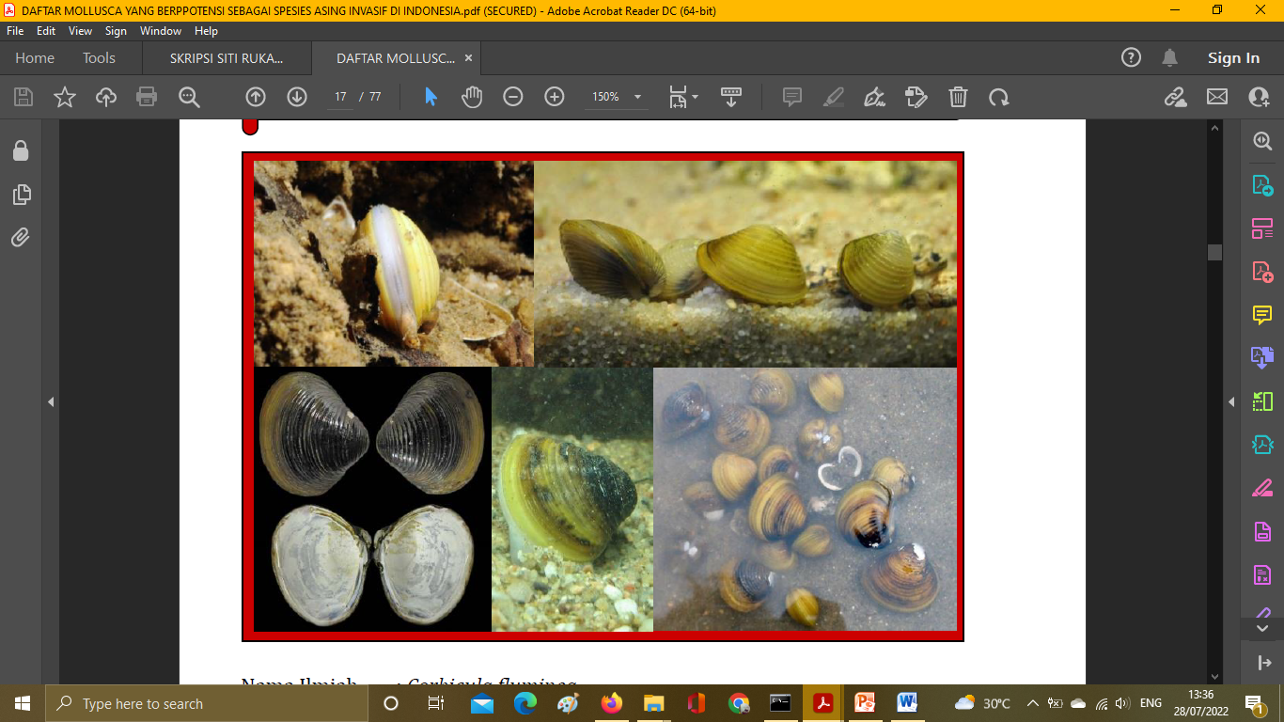

1. Kerang Batik /Salome (*Paphia undulate*)

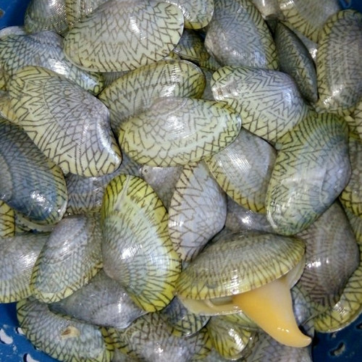

1. Kerang Biru (*Mytillus edulis*)

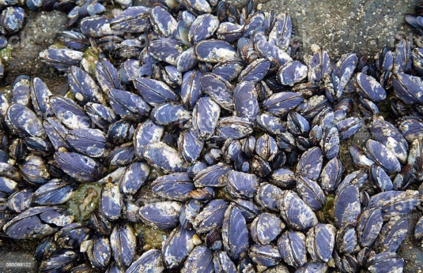

1. Kerang Kampak (*Pinna bicolor*)

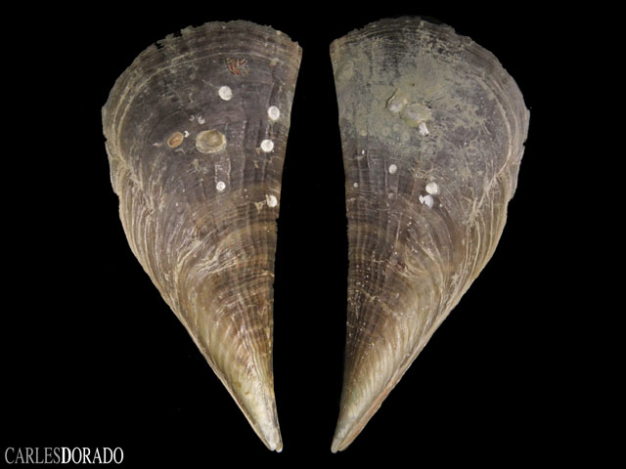

1. Kerang Remis Kecil (*Rangia cuneata)*

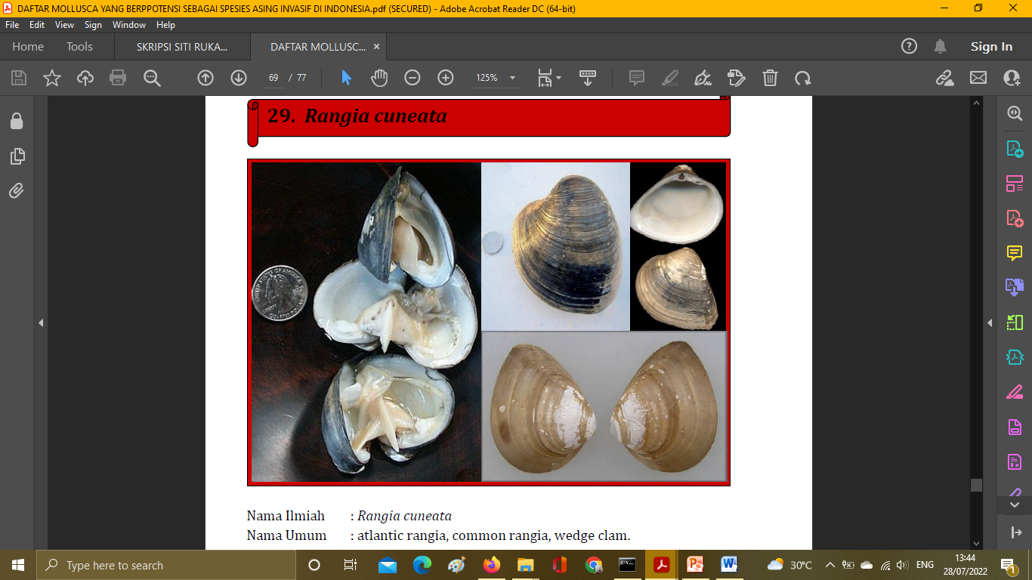

1. Kerang Remis Loreng / Harimau (*Dreissena polymorpha*)

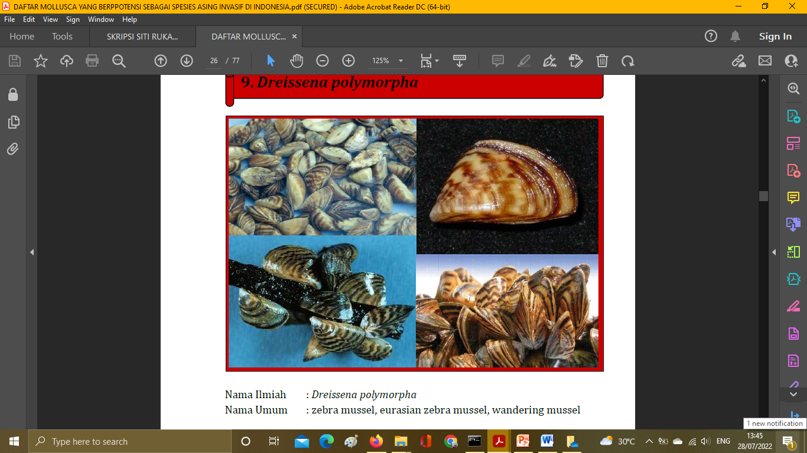

1. Kerang Panjang (*Geukensia demissa)*

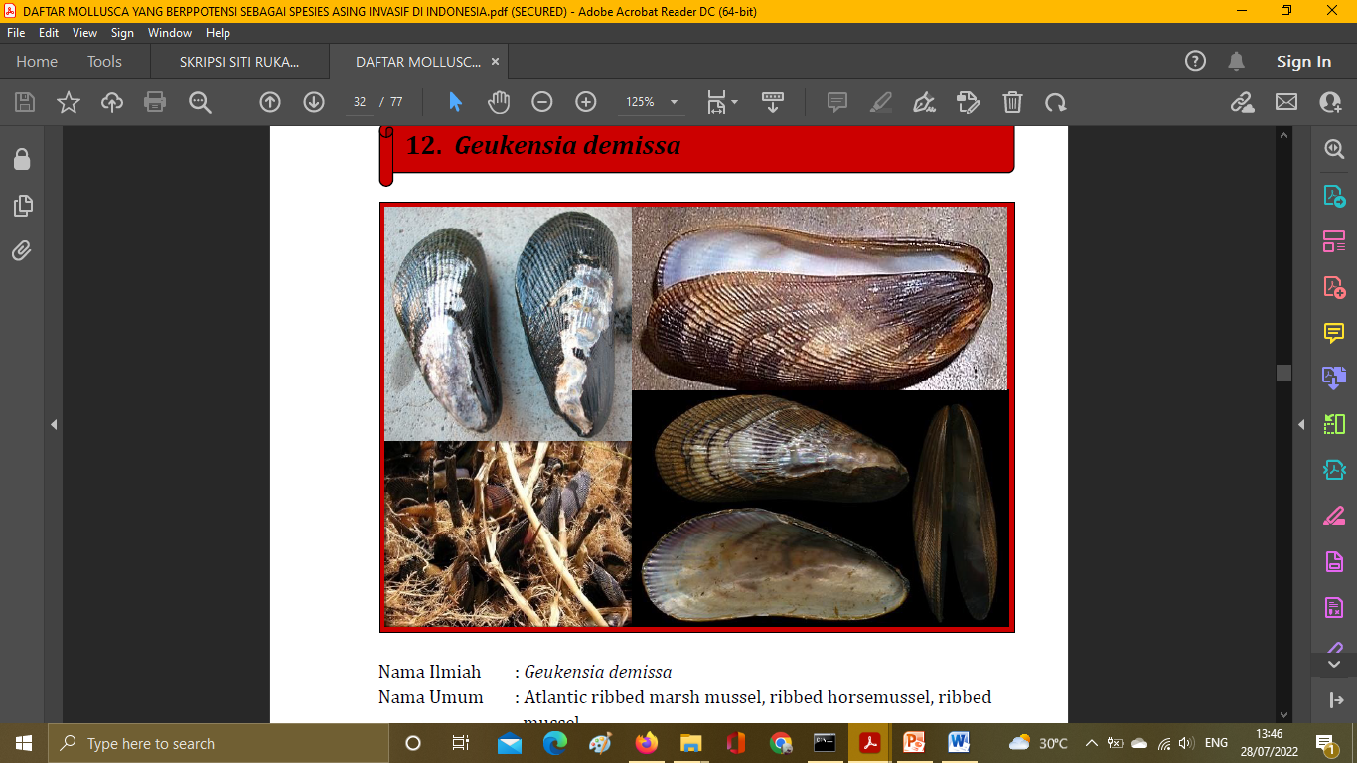

1. Kijing (*Limnoperna fortune*)

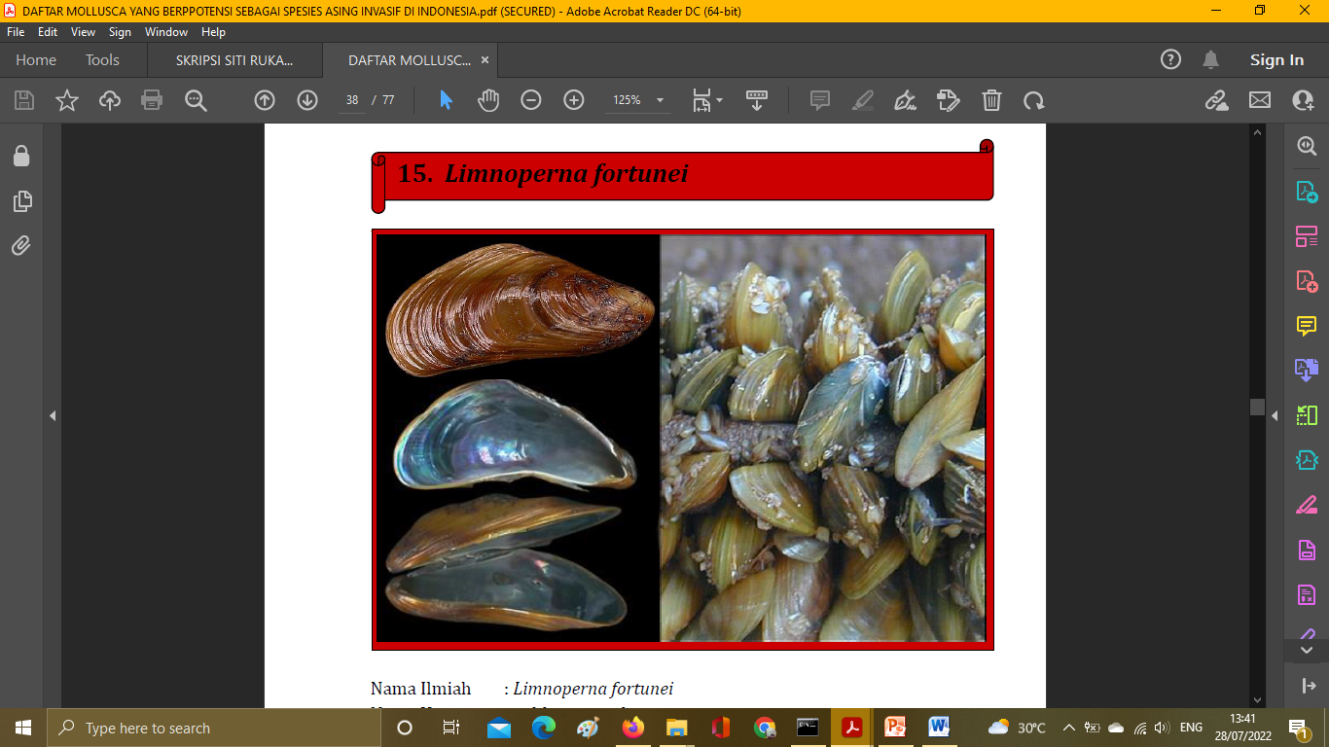

1. Kemudi Kapal (*Perna perna*)

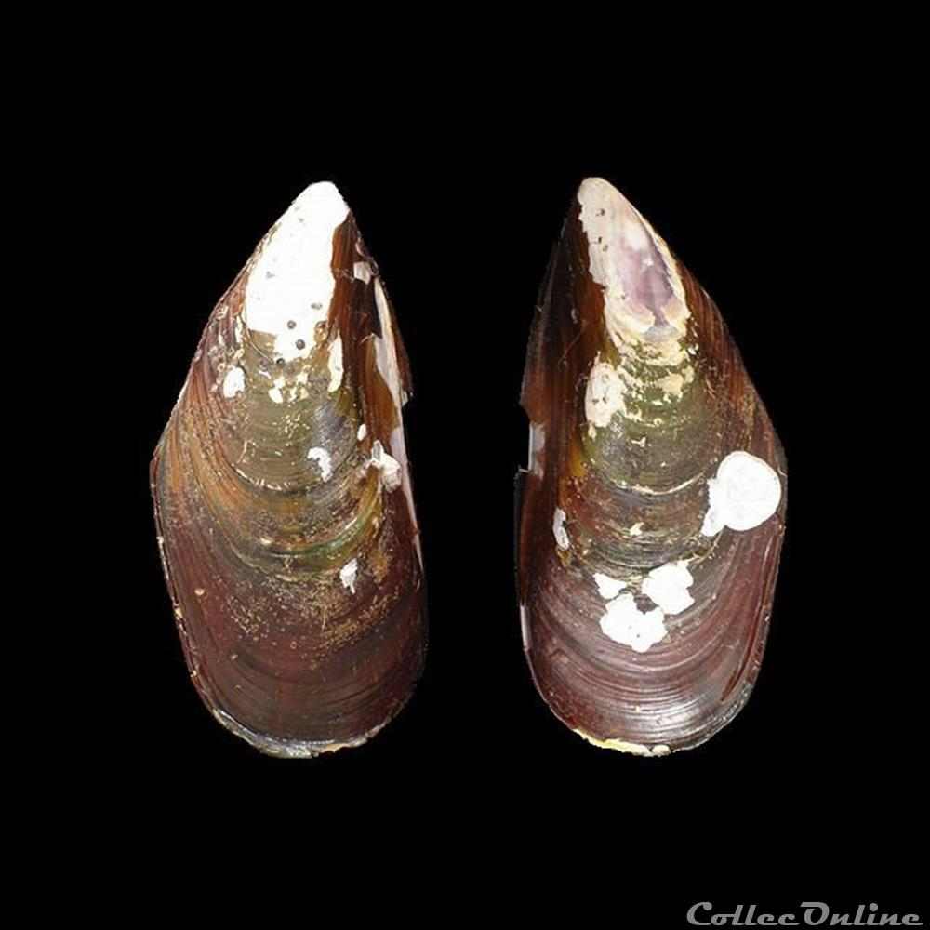

1. Kerang Mutiara (*Ostrea edulis*)

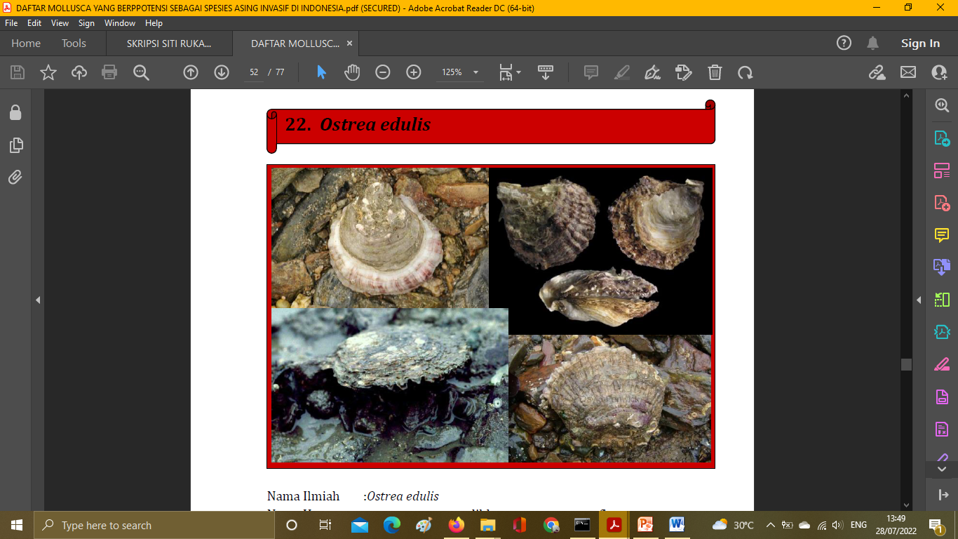

**3.4. Teknik Pengumpulan Data**

Data diperoleh dan dikumpulkan secara pengamatan yang dilakukan atau uji langsung dilapangan. Proses penelitian dilakukan secara langsung atau skala lapangan dengan tetap mempertahankan kondisi sampel agar tetap hidup dan segar. Hal ini dilakukan untuk menghindari data bias atau perbedaan data yang diperoleh selama uji penelitian berlangsung. Data kemudian dicatat kedalam tabel data dimana tabel data yang kemudian akan dihitung atau dianalisis menggunakan teori Duncan (RAL) secara one way anova.

**3.5. Analisis Data Penelitian**

Hasil penelitian diuji secara analisa Data Statistik menggunakan Teori Duncan – Rancangan Acak Lengkap (RAL).

Pada Uji RAL atau Rancangan Acak Lengkap menggunakan Teori Duncan Syaratnya adalah hanya ada satu peubah bebas (independent variable) yang disebut perlakuan, jadi tidak ada peubah lain selain perlakuan yang mempengaruhi respons hasil penelitian (dependent variable) .

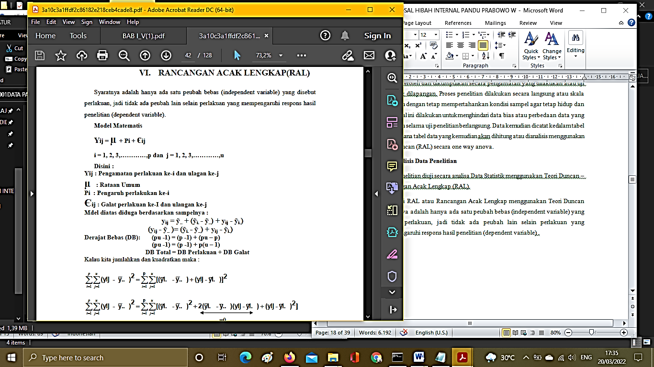Berikut adalah rumus perhitungan RAL yang dimaksud :

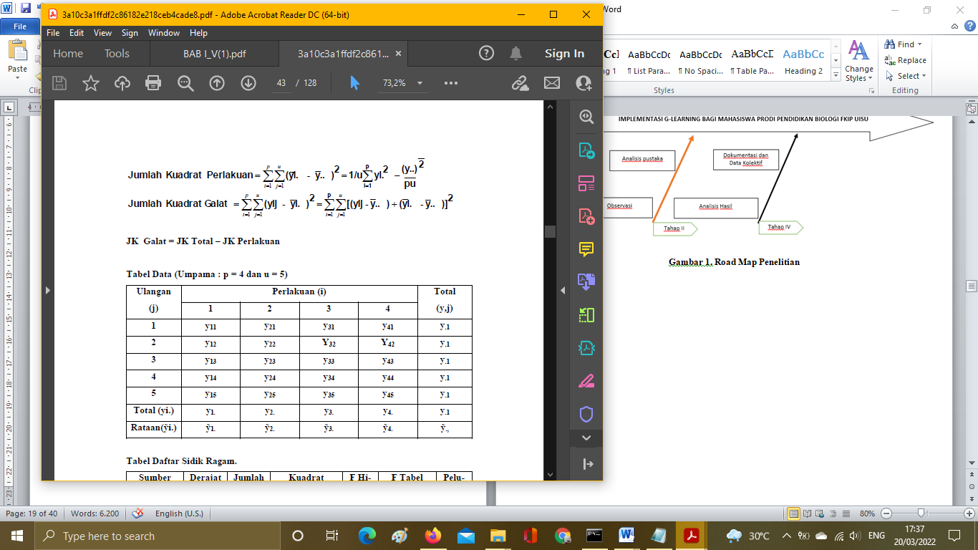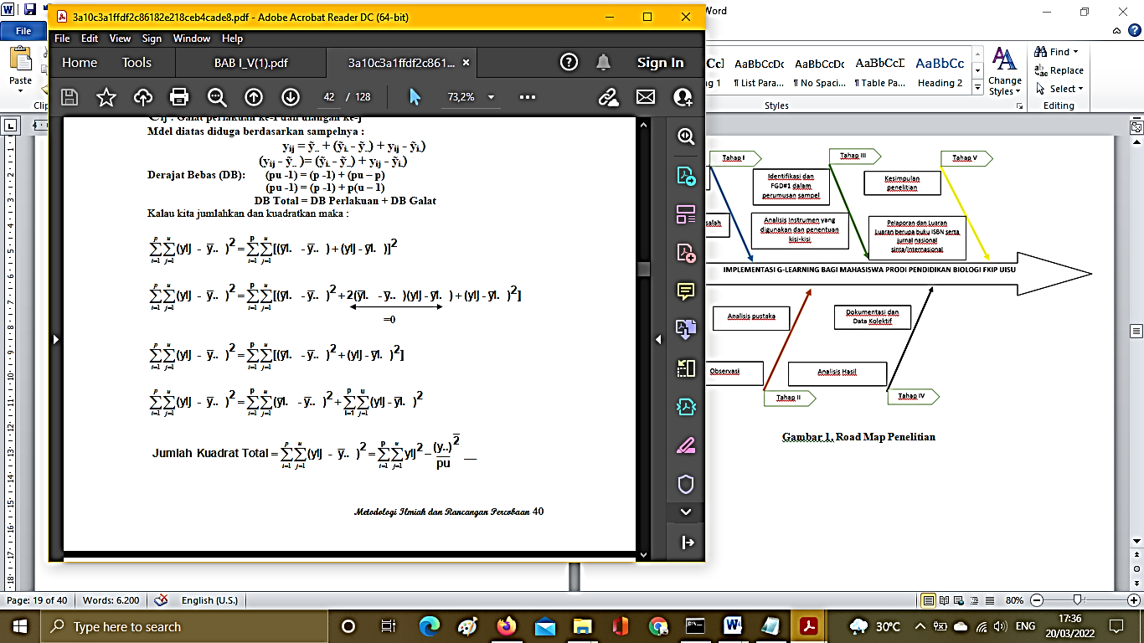

**Tabel ..... Data Perhitungan perlakuan (Umpama : p = 4 dan u = 5)**

|  |  |  |  |  |  |
| --- | --- | --- | --- | --- | --- |
| **Ulangan**  **(j)** | **Perlakuan (i)** | | | | **Total**  **(y,j)** |
| **1** | **2** | **3** | **4** |
| **1** | **y11** | **y21** | **y31** | **y41** | **y.1** |
| **2** | **y12** | **y22** | **Y32** | **Y42** | **y.1** |
| **3** | **y13** | **y23** | **y33** | **y43** | **y.1** |
| **4** | **y14** | **y24** | **y34** | **y44** | **y.1** |
| **5** | **y15** | **y25** | **y35** | **y45** | **y.1** |
| **Total (yi.)** | **y1.** | **y2.** | **y3.** | **y4.** | **y.1** |
| **Rataan(ỹi.)** | **ỹ1.** | **ỹ2.** | **ỹ3.** | **ỹ4.** | **ỹ.,** |

**Tabel ….. Daftar Sidik Ragam.**

|  |  |  |  |  |  |  |  |
| --- | --- | --- | --- | --- | --- | --- | --- |
| **Sumber Keragaman** | **Derajat Bebas** | **Jumlah Kuadat** | **Kuadrat Tengah** | **F Hi-**  **tung** | **F Tabel** | | **Pelu- Ang(P**  **)** |
| **0.05** | **0.01** |
| **Perlakuan** | **(p-1)** | **JK P** | **JKP/(p-1)=P** | **P/G** |  |  |  |
| **Galat** | **p(u-1)** | **JK G** | **JKG/p(u-1)=G** |  |  |  |  |
| **Total** | **(pu – 1)** | **JK T** |  |  |  |  |  |

Hipotesis :

**H0 : μ1 = μ2 = μ3 =. = μp**

**H1 : μi ≠ μi’** **i**

1. Jika F Hitung (P/G) < F Tabel ( 0,05; DB Perlakuan, DB Galat)) maka H0 diterima (P>0.05), hal ini berarti Perlakuan tidak berpengaruh nyata (P>0,05).
2. Jika F Hitung (P/G) ≥ F Tabel ( 0,05; DB Perlakuan, DB Galat)) maka H0 ditolak (P<0.05), hal ini berarti Perlakuan berpengaruh nyata (P<0,05).
3. Jika F Hitung (P/G) ≥ F Tabel ( 0,01; DB Perlakuan, DB Galat)) maka H0 ditolak (P<0.01), hal ini berarti Perlakuan berpengaruh sangat nyata (P<0,01).

# HASIL DAN PEMBAHASAN

**HASIL**

Dari hasil uji penelitian dilapangan , diperoleh data hasil uji daya filtrasi yaitu lama waktu pengukuran reaksi filtrasi untuk setiap spesies sebagai berikut :

**Tabel ......** HASIL UJI DATA LAPANGAN (pengukuran lama waktu reaksi filtrasi setiap spesies)

|  |  |  |  |  |  |
| --- | --- | --- | --- | --- | --- |
| NAMA KERANG | HASIL PEROLEHAN WAKTU (menit) | | | | |
|  | PERLAKUAN (jumlah) | | | |
| Spesies ke … n | A (250 gr) | B (500 gr) | C (750gr) | D (1000gr) |
| Remis besar | 1 | 7.00 | 5.00 | 3.00 | 2.00 |
| Batik | 2 | 9.00 | 6.00 | 5.00 | 3.00 |
| Biru | 3 | 6.40 | 4.00 | 3.20 | 2.00 |
| Kampak | 4 | 6.00 | 4.00 | 3.00 | 2.20 |
| Remis Kecil | 5 | 12.00 | 10.30 | 8.00 | 7.00 |
| Remis Loreng | 6 | 10.00 | 8.40 | 7.50 | 6.50 |
| Panjang | 7 | 8.00 | 6.00 | 5.00 | 4.30 |
| Kijing | 8 | 7.60 | 6.00 | 5.00 | 3.40 |
| Kemudi Kapal | 9 | 5.30 | 4.40 | 4.00 | 2.00 |
| Mutiara | 10 | 5.20 | 4.60 | 4.00 | 3.60 |

Keterangan :

Dari tabel dapat dilihat hasil proses perolehan waktu tercepat dalam proses filtrasi didapatkan dari Spesies **Remis Besar, Kerang biru, dan Kemudi Kapal** dengan waktu perolehan 2 menit pada ukuran 1000 gr (1 kg) uji coba di air laut yang keruh. Sementara itu pada jumlah terendah perlakuan yaitu 250 gr atau ¼ kg waktu tercepat didapatkan oleh spesies **Kerang Mutiara dan Kemudi Kapal** yang memperoleh waktu hanya 5.2 menit untuk memfiltrasi air laut yang keruh menjadi bersih.

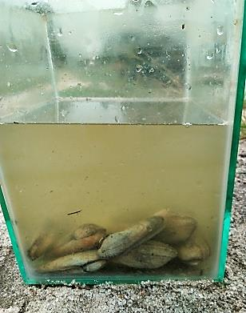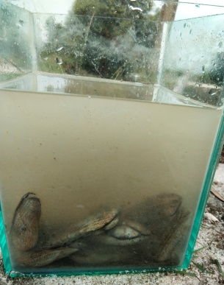

**Gambar .....**Proses Uji Filtrasi spesies Bivalvia kerang Mutiara

**Gambar ....** Tabel Grafik Batang Hasil Uji Waktu Filtrasi (dalam menit)

Keterangan :

Dari grafik batang gambar 4.2 dapat dilihat bahwa Spesies remis kecil memiliki angka 12.00 yaitu waktu terlama dalam proses kemampuan filtrasi air laut yang keruh. Kemudian dari hasil proses pengujian 250 gr waktu tercepat proses filtrasi diperoleh spesies Kemudi kapal dan kerang mutiara. 500 gr diperoleh kerang biru dan kerang kampak. 750 gr diperoleh spesies Remis Besar dan kerang kampak. Dan terakhir 1000 gr diperoleh oleh Remis besar, Kerang biru dan Kemudi kapal.

**Tabel ..... Analisis RAL menggunakan metode one way anova**

|  |  |  |  |  |  |  |  |  |  |  |  |  |
| --- | --- | --- | --- | --- | --- | --- | --- | --- | --- | --- | --- | --- |
|  | **HASIL UJI DATA LAPANGAN (pengukuran lama waktu reaksi filtrasi setiap spesies)** | | | | | | | | | | | |
|  |  | PERLAKUAN (gr) JUMLAH | | | | Y | |  | Tabel Kuadrat | | | |
| Nama Kerang | Spesies | A(250) | B(500) | C(750) | D(1000) | Jumlah | Rataan |  | A | B | C | D |
| Remis besar | 1 | 7 | 5 | 3 | 2 | 17 | 4.25 | **>>** | 49 | 25 | 9 | 4 |
| Batik | 2 | 9 | 6 | 5 | 3 | 23 | 5.75 | 81 | 36 | 25 | 9 |
| Biru | 3 | 6.4 | 4 | 3.2 | 2 | 15.6 | 3.9 | 40.96 | 16 | 10.24 | 4 |
| Kampak | 4 | 6 | 4 | 3 | 2.2 | 15.2 | 3.8 | 36 | 16 | 9 | 4.84 |
| Remis Kecil | 5 | 12 | 10.3 | 8 | 7 | 37.3 | 9.325 | 144 | 106.09 | 64 | 49 |
| Remis Loreng | 6 | 10 | 8.4 | 7.5 | 6.5 | 32.4 | 8.1 | 100 | 70.56 | 56.25 | 42.25 |
| Remis Panjang | 7 | 8 | 6 | 5 | 4.3 | 23.3 | 5.825 | 64 | 36 | 25 | 18.49 |
| Kijing | 8 | 7.6 | 6 | 5 | 3.4 | 22 | 5.5 | 57.76 | 36 | 25 | 11.56 |
| Kemudi Kapal | 9 | 5.3 | 4.4 | 4 | 2 | 15.7 | 3.925 | 28.09 | 19.36 | 16 | 4 |
| Mutiara | 10 | 5.2 | 4.6 | 4 | 3.6 | 17.4 | 4.35 | 27.04 | 21.16 | 16 | 12.96 |
|  | Jumlah | 76.5 | 58.7 | 47.7 | 36 | 218.9 | 54.725 |  | 5852.25 | 3445.69 | 2275.29 | 1296 |
|  | Rataan | 15.3 | 11.74 | 9.54 | 7.2 | 43.78 | 10.945 |  | Median = | 5 |  |  |
|  |  | 4 | | | |  |  |  |  |  |  |  |

Keterangan :

Dari hasil tabel uji lapangan diatas maka dapat dilihat bahwa rerata tertinggi spesies yang memiliki nilai tercepat dalam waktu proses filtrasi adalah Spesies **Kerang Kampak dan Kerang Biru.**  Keduanya memiliki nilai rerata 3.8 dan 3.9 (menit). Untuk memfiltrasi 10 liter air laut yang keruh.Sementara nilai waktu terlambat diperoleh oleh kerang spesies **Remis Kecil dan Remis loreng.** Keduanya berbeda jauh dari ukuran bentuk morfologi , bobot tubuh, serta bobot cangkang.

**Hasil Uji Analisis Perhitungan RAK (Rancangan Acak Kelompok)**

Dihitung menggunakan Analisis GLM (General Linear Model) statistika univariate menggunakan SPSS pada taraf signifikan 0,05 diperoleh hasil analisis data sebagai berikut :

**Tabel.....** Univariate Analysis of Variance

|  |  |  |  |
| --- | --- | --- | --- |
| **Between-Subjects Factors** | | | |
|  | | Value Label | N |
| Kelompok | 1.00 | 1 | 4 |
| 2.00 | 2 | 4 |
| 3.00 | 3 | 4 |
| 4.00 | 4 | 4 |
| 5.00 | 5 | 4 |
| 6.00 | 6 | 4 |
| 7.00 | 7 | 4 |
| 8.00 | 8 | 4 |
| 9.00 | 9 | 4 |
| 10.00 | 10 | 4 |
| Perlakuan | 250.00 | A | 10 |
| 500.00 | B | 10 |
| 750.00 | C | 10 |
| 1000.00 | D | 10 |

**Tabel .....** Tabel Uji Tes RAK

|  |  |  |  |  |  |
| --- | --- | --- | --- | --- | --- |
| **Tests of Between-Subjects Effects** | | | | | |
| Dependent Variable: Data | | | | | |
| Source | Type III Sum of Squares | Df | Mean Square | F | Sig. |
| Corrected Model | 227.680a | 39 | 5.838 | . | . |
| Intercept | 1197.930 | 1 | 1197.930 | . | . |
| Kelompok | 129.467 | 9 | 14.385 | . | . |
| Perlakuan | 88.993 | 3 | 29.664 | . | . |
| Kelompok * Perlakuan | 9.220 | 27 | .341 | . | . |
| Error | .000 | 0 | . |  |  |
| Total | 1425.610 | 40 |  |  |  |
| Corrected Total | 227.680 | 39 |  |  |  |
| a. R Squared = 1.000 (Adjusted R Squared = .) | | | | | |

**Tabel ....** Tabel Variabel analisis menggunakan SPSS

|  |  |  |  |
| --- | --- | --- | --- |
| **Variables Entered/Removeda** | | | |
| Model | Variables Entered | Variables Removed | Method |
| 1 | Perlakuan, Kelompokb | . | Enter |
| a. Dependent Variable: Data | | | |
| b. All requested variables entered. | | | |

**Tabel ....** Univariate Analysis of Variance

|  |  |  |  |  |  |  |  |  |  |  |
| --- | --- | --- | --- | --- | --- | --- | --- | --- | --- | --- |
| **Model Summaryb** | | | | | | | | | | |
| Model | R | R Square | Adjusted R Square | Std. Error of the Estimate | Change Statistics | | | | | Durbin-Watson |
| R Square Change | F Change | df1 | df2 | Sig. F Change |
| 1 | .621a | .386 | .352 | 1.94441 | .386 | 11.611 | 2 | 37 | .000 | 1.388 |
| a. Predictors: (Constant), Perlakuan, Kelompok | | | | | | | | | | |
| b. Dependent Variable: Data | | | | | | | | | | |

**Tabel ...** Koefisien Korelasi

|  |  |  |  |  |  |  |  |  |  |  |  |
| --- | --- | --- | --- | --- | --- | --- | --- | --- | --- | --- | --- |
| **Coefficientsa** | | | | | | | | | | | |
| Model | | Unstandardized Coefficients | | Standardized Coefficients | t | Sig. | 95,0% Confidence Interval for B | | Correlations | | |
| B | Std. Error | Beta | Lower Bound | Upper Bound | Zero-order | Partial | Part |
| 1 | (Constant) | 8.753 | .956 |  | 9.157 | .000 | 6.816 | 10.689 |  |  |  |
| Kelompok | .006 | .107 | .007 | .055 | .956 | -.211 | .223 | .007 | .009 | .007 |
| Perlakuan | -.005 | .001 | -.621 | -4.819 | .000 | -.008 | -.003 | -.621 | -.621 | -.621 |
| a. Dependent Variable: Data | | | | | | | | | | | |

**Tabel ....** Residu statistic hasil analisis Variabel Terikat

|  |  |  |  |  |  |
| --- | --- | --- | --- | --- | --- |
| **Residuals Statisticsa** | | | | | |
|  | Minimum | Maximum | Mean | Std. Deviation | N |
| Predicted Value | 3.4584 | 7.4866 | 5.4725 | 1.50037 | 40 |
| Residual | -2.28659 | 4.54295 | .00000 | 1.89390 | 40 |
| Std. Predicted Value | -1.342 | 1.342 | .000 | 1.000 | 40 |
| Std. Residual | -1.176 | 2.336 | .000 | .974 | 40 |
| a. Dependent Variable: Data | | | | | |

**PEMBAHASAN**

Berdasarkan hasil uji RAK dan uji One way anova maka diperoleh hasil pembahasan analisis sebagai berikut :

|  |  |  |  |  |  |  |
| --- | --- | --- | --- | --- | --- | --- |
| pembilang | 1 = b - 1 = 10-1 = 9 | |  |  |  |  |
| penyebut | 2 = (k-1)(b-1) = (10-1)(4-1) = 27 | | |  |  |  |
|  | [Nilai F tabel pada @0,05 (1, 2) = F 0,05 (9,27) = 2.25](mailto:F@%20(1,%202)%20=%20F0,%2005%20(4,%2012)%20=%203,%2026) | | | | |  |
|  | NILAI F TABEL baris = | | | 2.25 |  |  |
|  | Kolom |  |  |  |  |  |
|  | 1 = b - 1 = 4 - 1 = 3 | |  |  |  |  |
|  | 2 = (k-1)(b-1) = (10-1)(4-1) = 27 | | |  |  |  |
|  | Nilai F Tabel pada @0,05 (1,2) = 2.96 | | | |  |  |
|  | F 0,05 (3,27) = | | 2.96 |  |  |  |
|  |  |  |  |  |  |  |
|  | KRITERIA PENGUJIAN | | |  |  |  |
|  | maka dalam hal ini diperoleh Kriteria Pengujian | | | | |  |
|  | yaitu : |  |  |  |  |  |
|  | dari hasil perhitungan F Hitung diperoleh hasil yaitu | | | | | |
|  | sebesar 8.23 dan F tabel 2.25 maka dapat diperoleh | | | | |  |
|  | bahwa F Hit > F tabel | | |  |  |  |
|  |  |  |  |  |  |  |
|  |  |  |  |  |  |  |
|  | MENENTUKAN F HITUNG DAN MENARIK KESIMPULAN | | | | | |
|  | F Hitung = | KT Perlakuan / KT Galat | | |  |  |
|  |  | 22.85 / 2.775 | |  |  |  |
|  | F hit | 8.234234 |  |  |  |  |
|  |  |  |  |  |  |  |
|  | Koefisien Keragaman = | | |  |  |  |
|  | (KTG)kuadrat / nilai tengah umum (Median) x100% | | | | |  |
|  | = | Akar dari ((2,775) / 4.5) x 100% | | |  |  |
|  | = | 0.785281 |  |  |  |  |
|  | = | 78.52813 |  |  |  |  |
|  | = | diperoleh hasil Koefisien Keragaman adalah | | | | |
|  |  | 78.50% |  |  |  |  |

Maka dapat disimpulkan bahwa , nilai F hitung lebih besar dari F tabel yaitu : 8,23>2,25. Kemudian uji Durbin Watson pada tabel 4.6 diperoleh hasil sebesar 1.388 yang artinya lebih kecil dari F tabel yaitu 1.388<2,25 memberikan kesimpulan bahwa secara keseluruhan tidak semua N sampel spesies memberikan implikasi atau berpengaruh kuat dalam proses filtrasi. Namun dari hasil uji F hitung memberikan kesimpulan bahwa dari 10 spesies yang dijadikan sampel biofilter, 5 dari mereka memberikan hasil yang signifikan yaitu **Remis Besar, Kerang Biru, Kerang Kampak, Kemudi Kapal, dan Kerang Mutiara**

# KESIMPULAN

Berdasarkan hasil penelitian yang diperoleh maka diperoleh kesimpulan yaitu :

1. Daya Kemampuan bivalvia dalam berperan sebagai biofilter air laut sangatlah tinggi terutama spesies bivalvia yang berukuran besar atau bercangkang besar.
2. Bivalvia yang memiliki kemampuan biofilter yang tinggi memiliki 2 ciri utama yaitu berwarna mencolok dan berukuran cangkang besar serta tebal.
3. Bivalvia yang memiliki kemampuan biofilter yang tinggi memiliki kemampuan berkembang biak lebih lambat dari pada bivalvia yang memiliki kemampuan biofilter lebih rendah. Hal ini dapat dilihat pada hasil penelitian dimana bivalvia berukuran kecil juga memiliki kemampuan rendah dalam biofilter air laut.

# DAFTAR PUSTAKA

Afifuddin. (2013). Pengembangan Aplikasi.Mobile-Learning pada Smarthphone Berbasis Android. Skripsi tidak diterbitkan. Yogyakarta: FST UIN Kalijaga.

Andri, Henky, Arief. 2015. Pola Sebaran Bivalvia di Zona Litoral Kampung Gisi Kabupaten Bintan Provinsi Kepulauan Riau. Jurnal.umrah.ac.id.

Anonim. (2010). Parameter Standar Umum Ekstrak Tumbuhan Obat. Jakarta : Depkes RI

Fachrul, M. F. 2012. Metode Sampling Bioteknologi. PT. Bumi Aksara. Jakarta.

Ismail, Muhammad Masrul. 2013. Informasi Biologi dan Pemanfaatan Kerang Kerek(Gafarium Tumidum). Indonesia Institute of Sciences. UPT. Balai Konservasi Biota Laut Ambom. LIPI.

Jamila. 2018. Karakteristik Habitat dan Kepadatan Bivalvia di Zona Intertidal Perairan Desa Sungai Cingam Kecamatan Rupat Kabupaten Bengkalis Provinsi Riau. Fakultas Perikanan dan Kelautan. Universitas Riau. Pekanbaru.

Saraswati, Arthana, Hendrawan. 2017. Analisis Kualitas Perairan pada Wilayah Perairan Pulau Serangan Bagian Utara Berdasarkan Baku Mutu Air Laut. Journal of Marine and Aquatic Science 3(2), 163-170 (2017).

Susana, Tjutju, 2009. Tingkat Keasaman (pH) dan Oksigen terlarut Sebagai Indikator Kualitas Perairan Sekitar Muara Sungai Cisadane. JTL 5(2): 33- 39.

Yusran. 2014. Identifikasi Keanekaragaman Jenis Kerang (Bivalvia) daerah pasang surut di Perairan Pantai Pulau Gosong Sangkala Aceh Barat Daya. Program

Studi Perikanan. Fakultas Perikanan dan Ilmu Kelautan. Universitas Teuku Umar. Meulaboh

.